МБД0У детский сад № 92 г. Орла



Конспект занятия по аппликации
«Теремок»

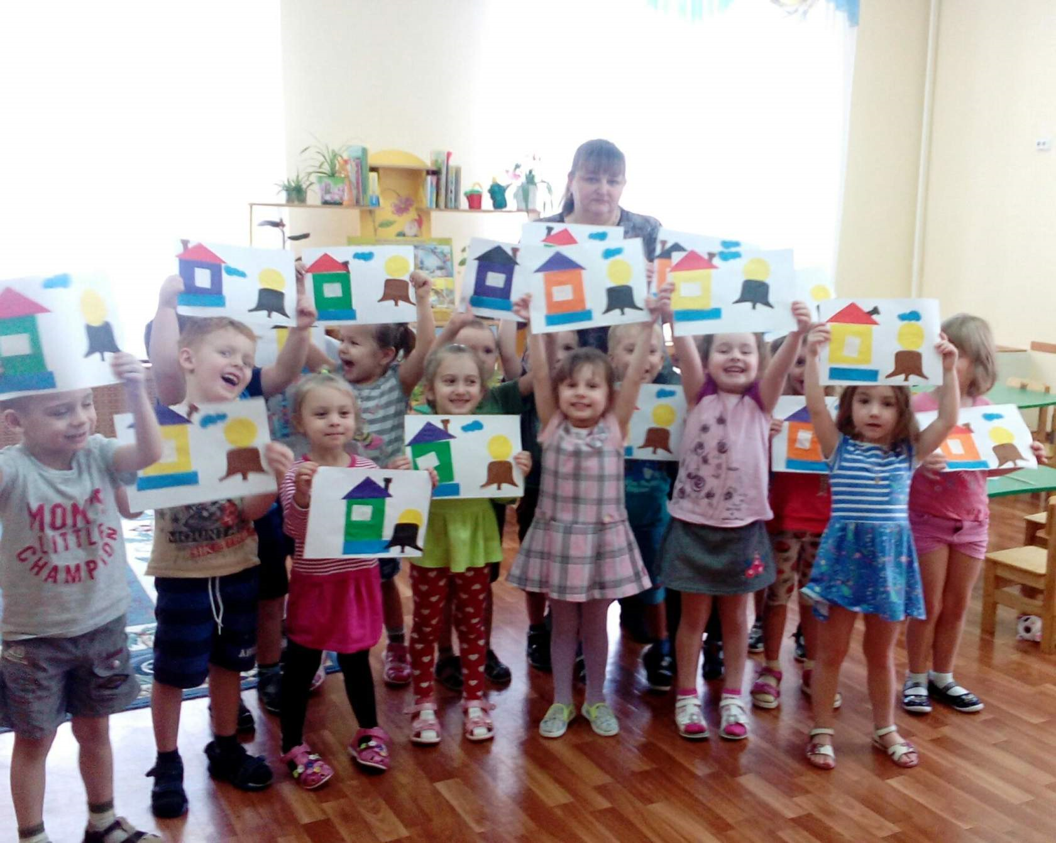

Воспитатель: Ефремова Ирина Ивановна

Задачи:
Напомнить детям содержание сказки «Теремок».
Развивать речевую активность детей.
Прививать интерес к русским народным сказкам.
Закреплять умение пользоваться кисточкой, аккуратно приклеивать готовые формы.
Воспитывать бережное отношение к животным.
Предварительная работа: Чтение сказок, рассматривание иллюстраций, разгадывание загадок о животных, показ театра на фланелеграфе и на ширме, раскрашивание персонажей. Проведение игр – упражнений: «Скажи ласково», «Какой формы?», «Каким цветом?», «Что бывает круглым (квадратным, треугольным, прямоугольным», «Что бывает зелёным (красным, жёлтым, синим)?».
Оборудование: листы бумаги для иллюстраций, цветная бумага готовых форм для домика (квадрат и треугольник), силуэты животных, деревьев и других атрибутов. Клей, кисточки, тряпочки, файлы для книжки.
ХОД ЗАНЯТИЯ
I. Организационный момент
Воспитатель: Здравствуйте ребята. К нам в гости пришёл лесной зверь. Давайте найдём его. (Дети осматриваются и находят игрушки зверей: корову, медведя, лошадь). Посмотрите, да здесь не один зверь. Найдите среди них того, кто живёт в лесу. Кто это? (Ответы детей). Правильно, мишка. Он что-то нам принёс. Что это?
Дети: Письмо!
(Читаем письмо.)
Воспитатель: Здравствуйте! Пишут вам сказочные лесные животные. А из какой сказки догадайтесь сами. Слушайте загадку.
Как-то раз в лесу густом
Вырос домик под кустом.
Это что за чудо-дом?
Поселились звери в нём.
Рады мышка и зайчишка,
И лисичка, рад волчок.
Это сказка …(Теремок).
У нас случилась беда. Медведь залез на теремок и сломал его. Помогите построить новый, а то нам негде жить.
– Ну что, поможем? Сейчас мы пройдём по тропинке на полянку, где нас ждут герои сказки.
II. Основная часть
(Поляна. На ней поделки – оригами)
Воспитатель: Вот мы и на поляне. А это лесные жители. Сейчас мы им поможем. Сначала давайте посчитаем зверей. Сколько их?
Дети: Пять.
Воспитатель: Правильно. Зверей пять и вас тоже пять. Всех поровну. А чтобы знать кому, какой зверь попадётся, я загадаю загадки. Тот, кто отгадает загадку, возьмёт своего героя и сядет на любое место.
(Загадывание загадок)
1. Маленький рост, 2. Зимой белый,
Длинный хвост. Летом серый.
Собирает крошки, Никого не обижает,
Прячется от кошки. А сам всех боится.
(Мышка) (Заяц)
3. День и ночь по лесу рыщет. 4. Хитрая плутовка,
День и ночь добычу ищет. Рыжая головка.
Ходит-бродит он молчком. Пушистый хвост-краса,
Уши серые торчком. Кто это?
(Волк) (Лиса)
5. Кто в лесу глухом живёт,
Неуклюжий, косолапый.
Летом ест малину, мёд,
А зимой сосёт он лапу.
(Медведь)
– Вот какие молодцы. Все загадки отгадали. Теперь мы с вами будем строить дом. Дом строят из досок. У вас на тарелочках лежат полоски, из них будем нарезать доски. (Показ работы).
– Затем берём квадраты, плавно обрезаем углы и получаем круги. (Показ работы).
– После складываем прямоугольники пополам, разрезаем и получаем окошки. (Показ работы).
III. Самостоятельная работа детей
Воспитатель наблюдает, помогает, советует.
IV. Физминутка
Доски на плечо берём
Будем строить новый дом.
Тук-тук молотком
Строим, строим новый дом.
Справа тук, слева тук,
Впереди тук-тук, тук-тук.
Вырос дом, огромный дом.
Будут жить зверушки в нём!
V. Наклеивание деталей
Дети сначала наклеивают круги на полоски-доски, а затем несут их на общий лист. После того, как дети наклеят полоски, воспитатель доклеивает крышу.
Воспитатель: Вот какой теремок. Всё сделали? Чего не хватает?
Дети: Не хватает окон.
(Дети идут и наклеивают окна).
Воспитатель: Какой красивый теремок! Теперь пора поселить зверей.
(Дети наклеивают зверей-оригами по заданию воспитателя: справа, слева, рядом, перед теремком).
VI. Игра с масками: «Что изменилось»?
– Посмотрите, лесные звери в благодарность оставили нам маски. Вы их наденете и мы поиграем в игру «Что изменилось»?
(Выбираем ведущего. Он запоминает кто, как стоит, после закрывает глаза. Дети в масках меняются местами. Ведущий открывает глаза и говорит, что же изменилось).
VII. Анализ занятия
Воспитатель: Подойдём к теремку и полюбуемся им.
Терем, терем, теремок,
Звери строили домок.
Ставенки резные, окна расписные.
Пришёл медведь,
Принялся реветь.
Выходили звери,
Отворяли двери.
Смотрят на мишку:
– Велик ты слишком.
Уходи медведь,
Перестань реветь!
– Мы знаем, что мишка теремок случайно сломал. Хорошо, что мы оказались рядом и помогли построить новый теремок. А теремок получился такой красивый потому, что работали все вместе и очень дружно. Вот какие все молодцы!


